Taupunktspiegel Hygrometer als zuverlässige Referenz im Kalibrierlabor
Auf einen Blick:
- Optidew 401 Taupunktspiegel Hygrometer für Labor-
und Feldeinsatz
- Als Referenzgerät in Kalibrierlabors geeignet
- Referenzgerät für einen HygroGen Feuchtekalibrator im
Kalibrierlabor von Rotronic

Zusätzlich verfügbar:
Fotos
Videos
Englische Version

Michell, März. Taupunktspiegel Hygrometer sind aufgrund ihres driftfreien Funktionsprinzips besonders als Referenzgerät für andere Feuchte- und Taupunktsensoren gefragt. An Schlüsselpositionen eingesetzt sorgen sie für genaue und sichere Messwerte. Das Optidew 401 Taupunktspiegel Hygrometer von Michell Instruments hat sich im UKAS-akkreditierten Labor von Rotronic in Crawley, Sussex, als zuverlässiges und komfortables Referenz-Hygrometer für Feuchtekalibrierungen bewährt.

Das Optidew 401 Taupunktspiegel Hygrometer ist ein mobiles Tischgerät mit Touchscreen-Display für den Einsatz in Labors oder im Feld. Im Feuchte- und Temperaturkalibrierlabor von Rotronic dient es als Referenzgerät für einen HygroGen Feuchtekalibrator. Dieser erfüllt, dank seiner Fähigkeit Messgeräte über ihren gesamten Arbeitsbereich zu kalibrieren, strengste Qualitäts- und Konformitätsvorschriften und hat sich daher gerade in der Pharmabranche etabliert. Er gestattet das Kalibrieren von bis zu 5 Sensoren gleichzeitig und wird in Kombination mit dem Optidew 401 zur Kalibrierung einer breiten Palette von Feuchtesensoren, Datenloggern und Handmessgeräten im Bereich von 0 bis +60 °C und 5 bis 90 % rF verwendet.

Als typisches Taupunktspiegel Hygrometer liefert auch das Optidew 401 hochgenaue und stabile Messungen des Taupunkts. Es bietet jedoch einige besondere Merkmale, die es von anderen Taupunktspiegel-Hygrometern abheben und besonders für das industrielle Umfeld prädestinieren. Beispielsweise den besonders robusten Spiegel, der sehr widerstandsfähig gegenüber Korrosion durch Säure oder Verunreinigungen ist und Spiegel anderer Bauweise in Ausdauertests deutlich übertrifft. Dazu kommt die einzigartige DCC Plus-Funktion (Dynamic Contamination Control).
Sie erkennt Verunreinigungen auf der Spiegeloberfläche und gewährleistet so die kontinuierliche Messung in rauhen oder schmutzigen Umgebungen, ohne dass der Prozess zur manuellen Spiegelreinigung unterbrochen werden muss.

Das Optidew 401 von Michell Instruments ist ein industrietaugliches Taupunktspiegel Hygrometer, das driftfreie Genauigkeit für Anwendungen im Labor und Feldeinsatz bereitstellt.

Englische Version: Affordable package for traceable humidity calibrations | Michell Instruments UK
Kontakt Michell Kontakt Presseagentur
Michell Instruments GmbH awikom GmbH
Evelyn Adrian David Kalke
Max-Planck-Str. 14 Otto-Hahn-Ring 3-5
61381 Friedrichsdorf 64653 Lorsch
Tel: +49 (0) 6172 591720 Tel: +49 (0) 6251 1755013
evelyn.adrian@michell.com david.kalke@awikom.de
www.michell.de www.awikom.de

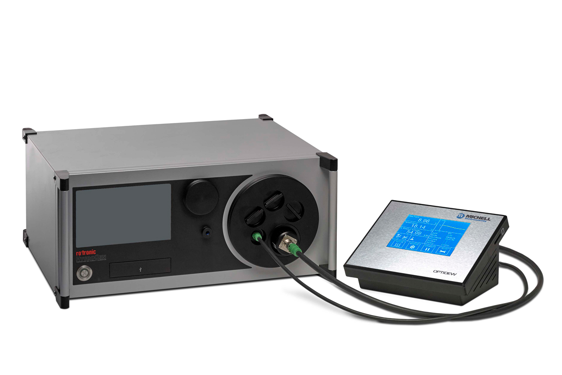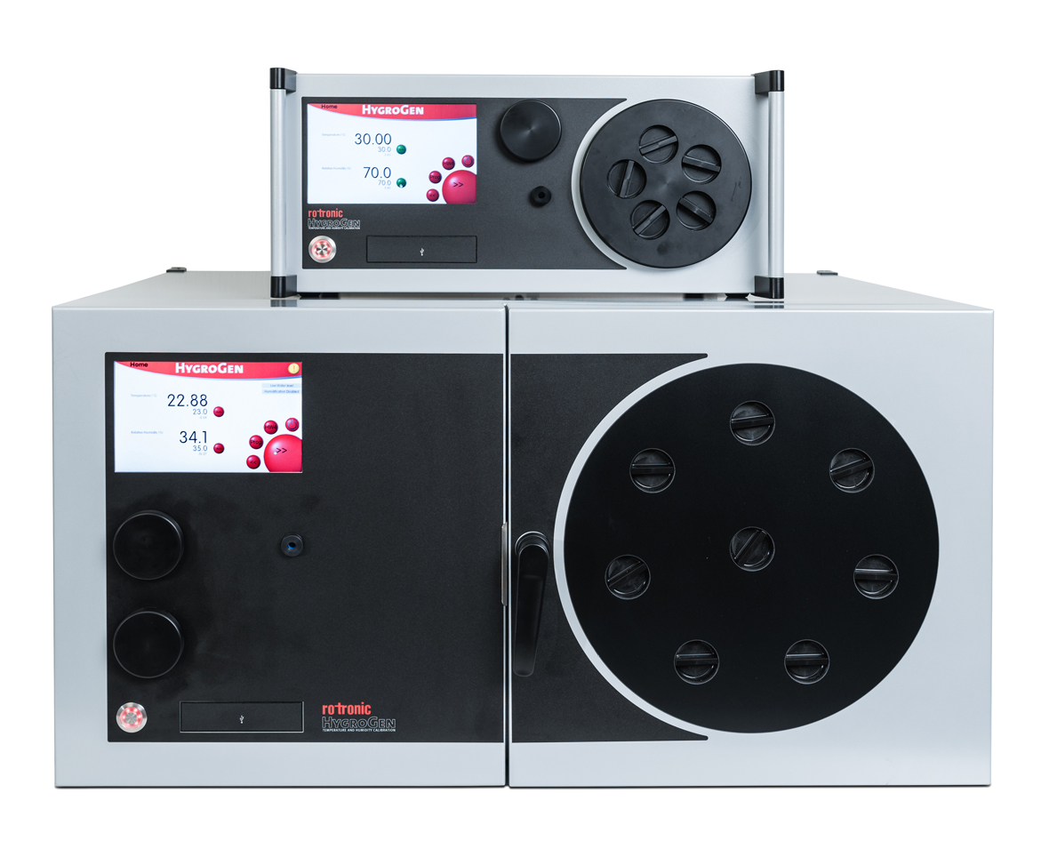

Michell Instruments Optidew 401 als Feuchtereferenz Größenvergleich der Hygrogen HG2-S und
im Hygrogen HG2-S HG2-XL Versionen
(Bildquellen: Michell Instruments)

Über die Michell Instruments Gruppe
Die Michell Instruments Gruppe ist weltweit führend im Bereich Instrumentierungslösungen für Taupunkt, relative Feuchte und Sauerstoffkonzentration. Mit mehr als 40 Jahren Erfahrung in Entwicklung und Herstellung von Sensoren, Messgeräten, Analysatoren und kundenspezifischen Lösungen für die Messung und Kalibrierung dieser wichtigen Größen, ist Michell Instruments in vielen Anwendungen und Industriezweigen täglich präsent – z.B. Automotive, Druckluft, Energieerzeugung, Petrochemie, Öl und Gas, Nahrungsmittel, Pharma, um nur einige zu nennen. Unsere innovativen Produkte machen Prozesse kostengünstiger, sauberer, energieeffizienter und sicherer. Die Firmengruppe betreibt mehrere Fertigungsstandorte in Europa mit Hauptstandort in Ely, UK. Michell Instruments Sales und Service Center verteilen sich auf 11 Standorte weltweit, mit weiteren lokal vernetzten Standorten und Distributoren, die über ausgebildetes Vertriebs- und Servicepersonal zur direkten Unterstützung vor Ort in 56 Ländern präsent sind.
Michell Instruments ist Mitglied der Industriellen Technologie Gruppe Process Sensing Technologies (PST), zu der ebenfalls die Firmen Analytical Industries Inc. , Rotronic , LDetek , DYNAMENT, S.S.C und NTRON gehören.
Text und druckfähiges Bildmaterial unter pr.awikom.de/michell

